
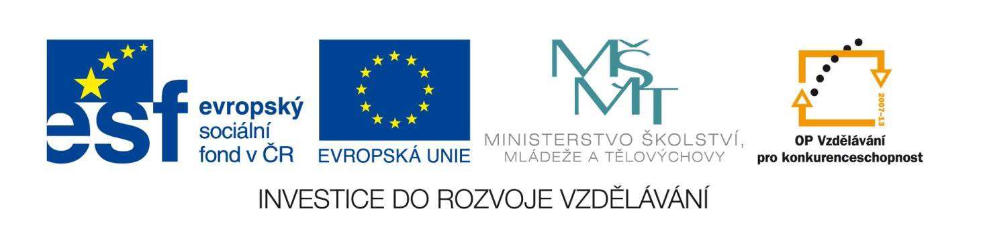
Projekt: | OP VK 1.4 709998205
Číslo projektu: | CZ.1.07/1.4.00/21.0440
Autor: | Mgr. Alena Přibíková
Číslo DUM: | F8 - 12
Datum ověření ve výuce: | 24. 3. 2011
Ročník: | 8.
Vzdělávací oblast: | Člověk a příroda
Vzdělávací obor: | Fyzika
Tematický okruh: | Elektrický proud
Téma: | Měření elektrického proudu

Anotace:
- Pracovní list – praktické cvičení zaměřené na měření elektrického proudu, opakování základních informací o elektrickém proudu a ampérmetru, zakreslení elektrického obvodu s ampérmetrem
- Příprava na laboratorní práci
- Křížovka – opakování dalších pojmů z kapitoly elektrické jevy

Praktické cvičení
Měření elektrického proudu
- Elektrický proud měříme ……………………… , který zapojujeme vždy …………………..
- Značkou elektrického proudu je………………………………………………
- Jednotkou elektrického proudu je……………………………………………..
- Napiš rozsah měřícího přístroje…………………………………………….
počet dílků……………………………………………………………
1 dílek………………………………………………………………..
- Nakresli elektrický obvod, ve kterém je zdroj napětí, dvě žárovky zapojené sériově, spínač, ampérmetr

- Sestav elektrický obvod a změř velikost elektrického proudu
  - před první žárovkou ………………I₁ =………………..
  - mezi první a druhou žárovkou ……I₂ =………………
  - za druhou žárovkou …………………I₃ =……………..
- Hodnoty porovnej………………………………………..
- Nakresli elektrický obvod, ve kterém je zdroj napětí, dva rezistory zapojené sériově, spínač, ampérmetr

- Sestav elektrický obvod a změř velikost elektrického proudu
  - před prvním rezistorem………………I₁ =………………..
  - mezi prvním a druhým rezistorem……I₂ =………………
  - za druhým rezistorem…………………I₃ =……………..
- Hodnoty porovnej………………………………………..

Elektrické jevy - křížovka

Elektrické pole, které znázorňujeme rovnoběžnými navzájem stejně vzdálenými siločarami, se nazývá ……………………………………………………………………(tajenka)

1
2
3
4
5
6
7
8
9
10

- Paralelní zapojení spotřebičů je zapojení ………………………
- Pořadí v PSP určuje číslo …………………….
- V obalu atomu jsou ………………………..
- Mezi základní části atomu patří ………………………….
- Atom, který má stejný počet elektronů a protonů, je elektricky …………………….
- Přístroj, kterým zjišťujeme, zda je těleso nabité, se nazývá ………………
- Jednotkou elektrického proudu je ………………………..
- Kolem zelektrovaného tělesa vzniká …………………………….
- Elektrickým obvodem prochází elektrický proud, jestliže je zapojen ……………
- Ampérmetr zapojujeme vždy …………………….

Elektrické jevy – křížovka - řešení

Elektrické pole, které znázorňujeme rovnoběžnými navzájem stejně vzdálenými siločarami, se nazývá STEJNORODÉ (tajenka)

1 |  |  |  |  |  |  | V | E | D | L | E | S | E | B | E
2 |  |  |  |  |  |  |  |  | P | R | O | T | O | N | O | V | É
3 |  |  |  |  |  |  |  |  |  | E | L | E | K | T | R | O | N | Y
4 |  |  |  |  |  |  |  |  |  |  |  | J | Á | D | R | O
5 |  |  |  |  | N | E | U | T | R | Á | L | N | Í
6 |  |  |  |  |  | E | L | E | K | T | R | O | S | K | O | P
7 |  |  |  |  |  |  |  | A | M | P | É | R
8 | E | L | E | K | T | R | I | C | K | É | P | O | L | E
9 |  |  |  |  |  |  |  |  |  |  | Z | D | R | O | J
10 |  |  |  |  |  |  |  |  |  |  | S | É | R | I | O | V | Ě

- Paralelní zapojení spotřebičů je zapojení vedle sebe
- Pořadí v PSP určuje číslo protonové
- V obalu atomu jsou elektrony
- Mezi základní části atomu patří jádro
- Atom, který má stejný počet elektronů a protonů, je elektricky neutrální
- Přístroj, kterým zjišťujeme, zda je těleso nabité, se nazývá elektroskop
- Jednotkou elektrického proudu je ampér
- Kolem zelektrovaného tělesa vzniká elektrické pole
- Elektrickým obvodem prochází elektrický proud, jestliže je zapojen zdroj
- Ampérmetr zapojujeme vždy sériově

